Vysoká škola báňská - Technická univerzita Ostrava

Fakulta elektrotechniky a informatiky

Projekt do předmětu VIS

Streamingová platforma

TAN0075

Katedra informatiky, FEI, VŠB– Technická univerzita Ostrava

### **Co**

Navrhuju streamingovou platformu, která umožňuje uživatelům snadné vyhledávání a filtrování obsahu filmů a seriálů podle různých kategorií. Uživatelé budou mít možnost sledovat, hodnotit filmy a seriály, přidávat je do svých seznamů, a vytvářet vlastní kategorie.

### **Jak**

Systém bude zahrnovat databázi filmů a seriálů, kde budou uloženy informace, jako jsou název, režisér, herci, originální jazyk a země původu. Uživatelé budou moci filtrovat obsah podle různých kritérií (např. název, režisér, herci) a obdrží personalizovaná doporučení na základě svých preferencí a historie sledování. Administrátoři a manažeři obsahu budou mít přístup k nástrojům pro správu obsahu a uživatelských účtů.

### **Kde**

Přístup k systému bude realizován prostřednictvím webové aplikace, která bude dostupná pro širokou veřejnost na různých zařízeních (PC, mobilní telefony, tablety). Platforma bude online a dostupná 24/7, což zajistí neomezený přístup k obsahu pro všechny uživatele.

### **Kdo**

* **Koncoví uživatelé**: Mohou sledovat a hodnotit filmy a seriály, přidávat je do svých seznamů a vytvářet vlastní kategorie.
* **Administrátoři**: Zodpovídají za správu systému, vytváření a mazání filmů, správu uživatelských účtů a zajištění správného fungování platformy.
* **Manažeři obsahu**: Spravují obsah platformy, jako jsou popisy, obálky a metadata k filmům a seriálům, a plánují vydání nového obsahu.
* **Veřejnost** – může prohlížet dostupný obsah

### **Kdy**

Uživatelé mohou přistupovat k platformě kdykoli a sledovat obsah dle vlastního uvážení. Administrátoři pravidelně aktualizují databázi s novými filmy a seriály, zatímco manažeři obsahu plánují a spravují vydání nového obsahu. Doporučovací algoritmy budou průběžně analyzovat chování uživatelů a přizpůsobovat doporučení v reálném čase.

### **Proč**

Existuje rostoucí poptávka po obsahu, který uživatelům umožňuje snadné sledování a hodnocení filmů a seriálů. Streamingová platforma s robustním informačním systémem usnadní vyhledávání a doporučování obsahu na základě uživatelských preferencí, což povede k lepší uživatelské zkušenosti a zvýšení spokojenosti. Systém také poskytne administrátorům a manažerům obsahu cenné statistiky o sledovanosti a oblíbenosti, což umožní optimalizaci obsahu a jeho nabídky.

### 

### 

### 

### 

### **Seznam funkčních požadavků pro streamingovou platformu:**

#### **1. Zobrazení knihovny obsahu**

* **Popis**: Uživatelé mohou procházet a vyhledávat filmy a seriály v knihovně.
* **Požadavky**:
  + Možnost filtrovat obsah podle kategorií (např. název, režisér, herci, žánr, rok vydání).
  + Možnost vyhledávání podle názvu, režiséra, herců a dalších parametrů.
  + Zobrazení detailních informací o filmu nebo seriálu (název, popis, herci, režisér, hodnocení, obrázky, video náhledy).

#### **2. Streamování obsahu**

* **Popis**: Uživatelé mohou sledovat vybrané filmy a seriály na platformě.
* **Požadavky**:
  + Podpora streamování videa na různých zařízeních (PC, mobilní telefony, tablety).
  + Možnost přehrávání videí v kvalitě přizpůsobené připojení uživatele (např. SD, HD, 4K).
  + Možnost pozastavení, přetáčení a opětovného spuštění obsahu.
  + Možnost sledování víceepisodních seriálů s automatickým přechodem na další epizodu.

#### **3. Doporučení obsahu**

* **Popis**: Platforma doporučuje filmy a seriály na základě historie sledování.
* **Požadavky**:
  + Algoritmus pro personalizovaná doporučení na základě uživatelských preferencí.
  + Možnost přizpůsobení doporučení na základě žánrů, hodnocení a historie sledování.

#### **4. Správa uživatelských účtů**

* **Popis**: Uživatelé mohou spravovat své účty, měnit osobní údaje a hesla.
* **Požadavky**:
  + Možnost registrace a přihlášení pomocí e-mailu a hesla.
  + Možnost obnovy zapomenutého hesla.
  + Možnost aktualizace profilu (např. jméno, e-mail).

#### **5. Administrátorské rozhraní**

* **Popis**: Administrátoři mají přístup k nástrojům pro správu filmů, seriálů a uživatelských účtů.
* **Požadavky**:
  + Možnost přidávat, upravovat a mazat filmy a seriály v databázi.
  + Možnost spravovat uživatelské účty (blokování uživatelů, správa práv).
  + Možnost sledovat statistiky o sledovanosti a hodnocení.

#### **6. Role a oprávnění**

* **Popis**: Platforma podporuje různé role s různými oprávněními (např. uživatel, administrátor, manažer obsahu).
* **Požadavky**:
  + Uživatelé mohou být přiřazeni k rolím jako "Uživatel", "Administrátor" a "Manažer obsahu".
  + Administrátor může přidělovat a upravovat role uživatelům.
  + Manažer obsahu má oprávnění přidávat popisy a upravovat metadata k filmům a seriálům.
  + Administrátor může zvyšovat uživatele na roli manažera obsahu.

#### **7. Správa obsahu**

* **Popis**: Manažeři obsahu mají přístup k nástrojům pro správu detailů filmů a seriálů.
* **Požadavky**:
  + Možnost přidávat a upravovat popisy, obrázky, obálky, metadata a trailer k filmům.
  + Možnost plánovat a spravovat vydání nového obsahu na platformě.
  + Možnost spravovat kategorie filmů a jejich přiřazení k jednotlivým titulům.

#### **8. Systém doporučení pro administrátory a manažery**

* **Popis**: Administrátoři a manažeři obdrží statistiky a doporučení na základě sledovanosti a oblíbenosti.
* **Požadavky**:
  + Generování statistik o sledovanosti a hodnocení filmů a seriálů.
  + Možnost přizpůsobení obsahu na základě těchto statistik.

### 

**Artefakt 2**

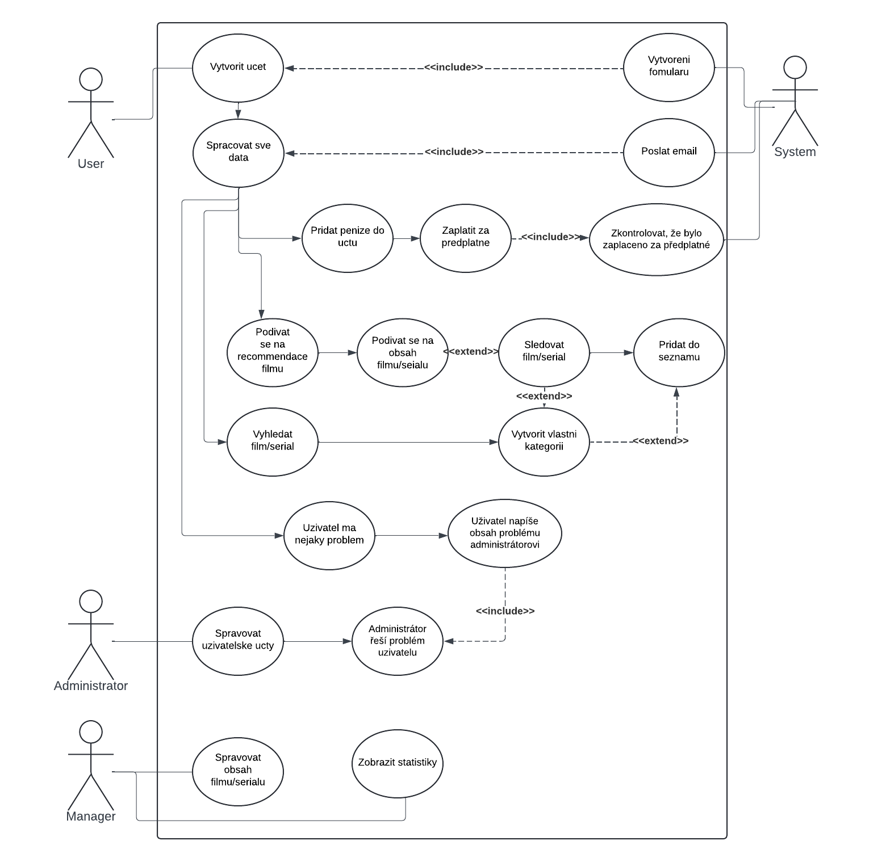

### 

### **Use-Case 1: Registrace uživatele**

### **Aktéři:**

### **Uživatel**: Osoba, která ještě není zaregistrována na platformě.

### **Předpoklady:**

### Uživatel ještě nemá účet na platformě.

### 

#### **Hlavní tok:**

### Uživatel navštíví stránku pro registraci na platformě.

### Uživatel vyplní registrační formulář s následujícími údaji:

### **E-mail**: E-mailová adresa uživatele.

### **Heslo**: Heslo pro uživatelský účet.

### **Role**: Uživatel si vybere požadovanou roli (např. Uživatel, Administrátor, Manažer).

### Systém provede validační kontroly:

### **Validace e-mailu**:

### Systém ověří, zda je e-mail ve správném formátu.

### Systém zkontroluje, zda již není tento e-mail zaregistrován.

### **Validace hesla**:

### Systém ověří, zda je heslo dlouhé alespoň 8 znaků.

### Systém ověří, zda heslo obsahuje alespoň jeden speciální znak (např. !@#$%^&*()).

### Systém ověří, zda heslo obsahuje alespoň jedno velké písmeno.

### Systém ověří, zda heslo obsahuje alespoň jedno číslo.

### Pokud jsou všechny vstupy platné:

### Systém vytvoří nového uživatele s vyplněnými údaji (e-mail, heslo - zašifrované, vybraná role, počáteční saldo).

### Systém uloží nového uživatele do databáze.

### Systém zobrazí potvrzovací stránku, která informuje uživatele, že registrace byla úspěšná.

### Uživatel obdrží potvrzovací e-mail na zadanou e-mailovou adresu.

### Po potvrzení e-mailu systém aktivuje účet uživatele.

### 

#### **Alternativní toky:**

### **1. Neplatný e-mail nebo již registrovaný e-mail:**

### Pokud je e-mail neplatný (špatný formát) nebo již zaregistrovaný v systému:

### Systém zobrazí chybovou zprávu, např. "E-mail je již registrován" nebo "Neplatný formát e-mailu."

### Uživatel může opravit e-mailovou adresu a pokusit se zaregistrovat znovu.

### **2. Neplatné heslo:**

### Pokud heslo nesplňuje validační kritéria (méně než 8 znaků, chybějící speciální znaky, velká písmena nebo čísla):

### Systém zobrazí chybovou zprávu, např. "Heslo musí mít alespoň 8 znaků, obsahovat speciální znak, velké písmeno a číslo."

### Uživatel může opravit heslo a odeslat formulář znovu.

### **3. Uživatel zruší proces registrace:**

### Pokud se uživatel rozhodne proces registrace zrušit, může se rozhodnout stránku opustit a registraci nedokončit.

### 

#### **Výstupní podmínky:**

### **Hlavní scénář:**

### Uživatel je úspěšně registrován, jeho účet je aktivován a může se přihlásit do systému.

### **Alternativní scénáře:**

### Uživatel opraví neplatné údaje (e-mail nebo heslo) a úspěšně dokončí registraci.

### Pokud se uživatel rozhodne proces opustit, účet není vytvořen.

### 

### 

### **Use-Case 2: Vyhledávání filmů podle názvu**

**Aktéři:**

* **Uživatel**: Osoba, která chce vyhledat filmy na základě zadaného názvu.

**Předpoklady:**

* Uživatel má přístup k platformě, kde může vyhledávat filmy podle jejich názvů.

#### **Hlavní tok:**

1. Uživatel navštíví stránku pro vyhledávání filmů (např. /search-films).
2. Uživatel zadá text do vyhledávacího pole, aby hledal filmy podle názvu.
3. Systém provede kontrolu:
   * **Kontrola délky textu**:
     + Pokud uživatel zadá méně než 3 znaky, systém zobrazí chybovou zprávu a požaduje, aby uživatel zadal alespoň 3 znaky.
4. Pokud je zadaný text alespoň 3 znaky:
   * Systém provede hledání v databázi filmů na základě názvu, ignorujíc velikost písmen.
   * Systém zobrazí seznam filmů, které obsahují hledaný termín v názvu.
5. Systém zobrazí výsledky vyhledávání na stránce.
   * Pokud jsou nalezeny filmy, uživatel může kliknout na jednotlivé filmy pro více informací.
   * Pokud žádné filmy nenalezne, systém zobrazí informaci "Žádné filmy nenalezeny."

#### **Alternativní toky:**

**1. Zadaný text je kratší než 3 znaky:**

* Pokud je hledaný termín kratší než 3 znaky:
  1. Systém zobrazí chybovou zprávu "Vyhledávací termín musí mít alespoň 3 znaky."
  2. Uživatel je vyzván, aby zadal delší vyhledávací termín.

**2. Neexistují žádné výsledky pro daný hledaný termín:**

* Pokud systém nenajde žádný film odpovídající zadanému názvu:
  1. Systém zobrazí zprávu "Žádné filmy nenalezeny."
  2. Uživatel může zkusit jiný termín nebo upravit stávající dotaz.

#### **Výstupní podmínky:**

**Hlavní scénář:**

* Uživatel úspěšně provede hledání, systém vrátí seznam filmů, které odpovídají hledanému názvu, a uživatel může dále prozkoumat výsledky.

**Alternativní scénáře:**

* Pokud je hledaný termín příliš krátký, uživatel je informován a vyzván, aby zadal delší text.
* Pokud systém nenalezne žádné filmy odpovídající zadání, uživatel je informován o absenci výsledků.

### 

### 

### 

### **Use-Case 3: Výpočet průměrného pokroku při sledování filmů**

**Aktéři:**

* **Uživatel**: Osoba, která sleduje filmy a má účet na platformě.

**Předpoklady:**

* Uživatel má účet na platformě a sleduje nebo plánuje sledovat filmy.
* Uživatel již má nějaké filmy označené jako "WATCHING" (Sleduje) nebo "WATCHED" (Sledováno).
* Systém uchovává údaje o tom, kolik minut uživatel již z každého filmu shlédl a aktuální stav (status) filmu (např. "WATCHING", "WATCHED", "WILL_WATCH").

#### **Hlavní tok:**

1. Uživatel navštíví stránku, která zobrazuje jeho průměrný pokrok v dokončení sledování filmů (např. osobní profil nebo seznam filmů).
2. Systém provede výpočet průměrného pokroku:
   * Systém získá seznam filmů, které má uživatel označeny jako "WATCHING" nebo "WATCHED".
   * Pro každý film, který je ve stavu "WATCHING", systém vezme procentuální pokrok (např. 50 % z celkové délky filmu).
   * Pro každý film, který je ve stavu "WATCHED", systém považuje pokrok za 100 %.
   * Pro každý film, který je ve stavu "WILL_WATCH", systém považuje pokrok za 0 %.
3. Systém spočítá průměrný pokrok ze všech filmů ve stavech "WATCHING" a "WATCHED".
   * Pokud má uživatel žádné filmy v těchto stavech, průměrný pokrok je 0 %.
   * Pokud má uživatel alespoň jeden film, systém vrátí průměrný pokrok jako průměrné procento dokončení všech těchto filmů.
4. Systém zobrazuje uživateli výsledek průměrného pokroku.

#### **Alternativní toky:**

**1. Uživatel nemá žádné filmy v stavech "WATCHING" nebo "WATCHED":**

* Pokud uživatel nemá žádné filmy, které by byly ve stavech "WATCHING" nebo "WATCHED", systém vrátí průměrný pokrok jako 0 %.
* Systém uživateli sdělí, že neexistují žádné filmy ve stavu "Sleduji" nebo "Sledováno" pro výpočet pokroku.

**2. Uživatel má pouze filmy v jiných stavech (např. "WILL_WATCH"):**

* Pokud má uživatel pouze filmy ve stavu "WILL_WATCH" (Plánuji sledovat), systém opět vrátí průměrný pokrok jako 0 %.

#### **Výstupní podmínky:**

**Hlavní scénář:**

* Uživatelovi se zobrazí jeho průměrný pokrok při sledování filmů. Tento pokrok se počítá na základě filmů označených jako "WATCHING" nebo "WATCHED" a průměruje procento dokončení těchto filmů.

**Alternativní scénáře:**

* Pokud uživatel nemá žádné filmy ve stavech "WATCHING" nebo "WATCHED", systém vrátí 0 % jako průměrný pokrok.
* Pokud má uživatel pouze filmy ve stavu "WILL_WATCH", systém rovněž vrátí 0 %.

#### **Poznámky:**

* Tento use-case zajišťuje, že průměrný pokrok uživatele je vždy přesný a zahrnuje pouze filmy, které byly skutečně sledovány nebo jsou aktivně sledovány.
* Pokud uživatel změní stav filmu (např. přepne z "WATCHING" na "WATCHED"), systém tento změněný pokrok správně započítá při dalším výpočtu průměrného pokroku.

### **Use Case 4: Přidání peněz na účet uživatele**

#### **Aktéři:**

* **Uživatel:** Osoba, která chce přidat peníze na svůj účet pro budoucí transakce.
* **Systém:** Platforma, která umožňuje přidávání peněz na uživatelský účet.

#### **Předpoklady:**

* Uživatel má aktivní účet a je přihlášen.
* Uživatel má platnou platební metodu nebo jiný způsob, jak vložit peníze na svůj účet.

#### **Hlavní tok:**

1. **Uživatel se přihlásí a navštíví stránku pro vklad peněz:**
   * Uživatel se přihlásí do svého účtu na platformě.
   * Uživatel přejde na stránku "Vklad peněz" nebo "Přidat peníze".
2. **Uživatel zadá částku pro vklad:**
   * Uživatel zadá požadovanou částku peněz, kterou chce vložit na svůj účet.
   * Uživatel klikne na tlačítko "Vložit peníze" pro zahájení transakce.
3. **Systém validuje částku vkladu:**
   * Systém zkontroluje, zda je zadaná částka větší než nula.
   * Pokud je částka platná, pokračuje k dalšímu kroku. Pokud je částka nula nebo záporná, zobrazí se chybová zpráva: "Částka musí být větší než nula."
4. **Systém zpracuje vklad:**
   * Systém zpracuje vklad a přičte zadanou částku na účet uživatele.
   * Systém aktualizuje uživatelský účet v databázi.
5. **Systém potvrzuje vklad:**
   * Systém uživateli zobrazí potvrzující zprávu, například "Vklad úspěšně proveden. Nový zůstatek je [částka]."

#### **Alternativní toky:**

1. **Neplatná částka vkladu:**
   * Pokud uživatel zadá neplatnou částku (menší nebo rovnou nule), systém zobrazí chybovou zprávu: "Částka musí být větší než nula."
   * Uživatel musí zadat platnou částku pro vklad.
2. **Chyba při zpracování vkladu:**
   * Pokud vklad nelze zpracovat (například z důvodu selhání platební metody), systém zobrazí chybovou zprávu: "Vklad nelze zpracovat. Zkuste to prosím znovu později."

#### **Výstupní podmínky:**

* Uživatelský účet je aktualizován o novou částku vkladu.
* Uživatel může pokračovat v dalších transakcích nebo platbách po dokončení vkladu.

### **Use Case 5: Zpracování platby za předplatné**

#### **Aktéři:**

* **Uživatel:** Osoba, která chce aktivovat předplatné na platformě.
* **Systém:** Platforma, která zpracovává platby a spravuje předplatné uživatelů.

#### **Předpoklady:**

* Uživatel má platný účet na platformě a je přihlášen.
* Uživatel má dostatečný zůstatek na účtu pro zaplacení předplatného.
* Cena předplatného je pevně stanovena (např. 50 jednotek měny).

#### **Hlavní tok:**

1. **Uživatel se přihlásí a navštíví stránku pro platbu předplatného:**
   * Uživatel se přihlásí do svého účtu a přejde na stránku pro platbu předplatného.
2. **Systém zobrazuje cenu předplatného:**
   * Systém na stránce zobrazí cenu předplatného (např. 50 jednotek měny).
3. **Uživatel zahájí platbu za předplatné:**
   * Uživatel klikne na tlačítko pro zaplacení předplatného.
4. **Systém zkontroluje zůstatek uživatele:**
   * Systém ověří, zda má uživatel dostatečný zůstatek na účtu pro zaplacení předplatného.
5. **Dostatečný zůstatek:**
   * Pokud má uživatel dostatečný zůstatek, systém pokračuje s platbou.
   * Systém odečte cenu předplatného (např. 50 jednotek) z účtu uživatele.
   * Systém vytvoří záznam o platbě s označením "Úspěch" a uloží ho do databáze.
6. **Systém potvrzuje aktivaci předplatného:**
   * Systém zobrazí uživateli potvrzující zprávu, například "Předplatné bylo úspěšně aktivováno!"
7. **Uživateli je aktivováno předplatné:**
   * Po zpracování platby je předplatné aktivováno a uživatel může využívat výhody spojené s předplatným.

#### **Alternativní toky:**

1. **Nedostatečný zůstatek:**
   * Pokud uživatel nemá dostatečný zůstatek na účtu, systém zobrazí chybovou zprávu: "Nedostatečný zůstatek pro předplatné."
   * Uživatel může přidat peníze na svůj účet nebo zrušit transakci.
2. **Chybná částka platby:**
   * Pokud dojde k chybě při procesu platby (například systém nezpracuje správnou cenu), systém zobrazí chybovou zprávu a uživatel je vyzván, aby to zkusil znovu.
3. **Vklad po nedostatečném zůstatku:**
   * Pokud uživatel nemá dostatečný zůstatek a chce provést vklad, může přejít na stránku pro vklad peněz, vložit potřebnou částku a vrátit se k provedení platby za předplatné.

#### **Výstupní podmínky:**

* Uživatelský účet je aktualizován (odečtení ceny předplatného).
* Předplatné uživatele je úspěšně aktivováno, a uživatel může využívat výhody předplatného.

### **Use-Case 6 : Zobrazení statistik kategorie pro manažery**

**Aktéři:**

* **Manažer**: Uživatel, který má roli "MANAGER" a přístup k administrativnímu rozhraní pro zobrazení statistik kategorií.
* **Systém**: Platforma, která zajišťuje správu kategorií filmů a poskytuje statistiky pro manažery.

**Předpoklady:**

* Uživatel je přihlášen a má přiřazenou roli "MANAGER".
* Uživatel má přístup k administrativní sekci, kde může zobrazit statistiky kategorií.
* Systém je propojen s databází kategorií a filmů.

#### **Hlavní tok:**

1. **Uživatel se přihlásí a získá přístup k rozhraní statistik:**
   * Uživatel se přihlásí jako manažer do systému.
   * Po přihlášení se manažer dostane do administrativní sekce, kde si může prohlédnout různé statistiky.
2. **Manažer požaduje statistiky kategorií:**
   * Manažer klikne na tlačítko pro zobrazení statistik kategorií.
3. **Systém zkontroluje roli uživatele:**
   * Systém ověří, že uživatel má roli "MANAGER" pomocí anotace @Secured("ROLE_MANAGER").
4. **Systém získá statistiky kategorií:**
   * Systém zavolá metodu getCategoryStatistics() ve službě StatisticsService.
   * Tato metoda získá seznam všech kategorií filmů z databáze a pro každou kategorii zjistí počet filmů.
   * Statistika kategorií je seřazena podle počtu filmů sestupně.
5. **Systém zobrazí statistiky:**
   * Po získání statistických dat systém zobrazí statistiky na stránce manažera.
   * Každá kategorie je zobrazena se svým názvem a počtem filmů, které patří do této kategorie.
6. **Uživatel vidí přehled kategorií:**
   * Manažer na stránce vidí seznam kategorií a počet filmů v každé kategorii.

#### **Alternativní toky:**

**1. Neautorizovaný uživatel:**

* Pokud se pokusí o zobrazení statistik uživatel, který nemá roli "MANAGER", systém ho přesměruje na stránku s chybovou zprávou nebo na stránku, kterou má povolenou.

**2. Chyba při načítání dat:**

* Pokud dojde k chybě při načítání dat z databáze (například pokud neexistují žádné kategorie), systém může zobrazit chybovou zprávu "Žádné kategorie k dispozici."

#### **Výstupní podmínky:**

**Hlavní scénář:**

* Manažer úspěšně získá statistiky kategorií a vidí seznam kategorií s počtem filmů v každé kategorii.

**Alternativní scénáře:**

* Neautorizovaný uživatel nemá přístup k těmto statistikám.
* Pokud nejsou k dispozici žádné kategorie nebo data, zobrazí se chybová zpráva.

**Artefakt 3**

**ERD diagram - model domeny**

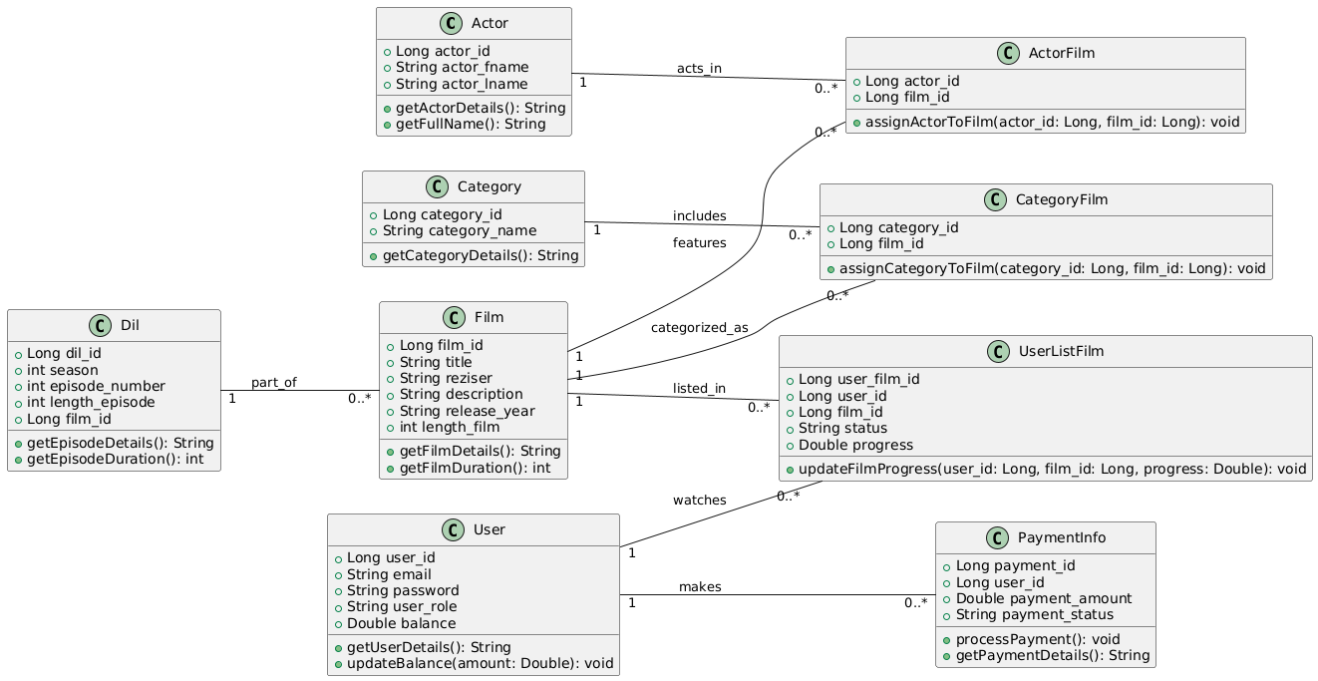

| Entita | Velikost entity | Počet entit | Celková velikost |
| --- | --- | --- | --- |
| Uživatel | 500 kB | 100,000 | 50 GB |
| Příloha | 1-5 MB | 100,000-1,000,000 | 100 GB - 5 TB |
| Film/Seriál | 50 kB | 10000 | 500 MB |
| Actor | 20 kB | 5000 | 100 MB |
| Kategorie | 10 kB | 5000 | 50 MB |
| Platba | 30 kB | 10000 | 300 MB |
| Sledování | 10 kB | 1,000,000 | 10 GB |

### **Odhad počtu současně připojených uživatelů:**

* **Špička**: 10 000 uživatelů
* **Průměr**: 500–1 000 uživatelů

### **Typy interakcí a jejich nároky:**

* **Vyhledávání a filtrování obsahu**: Vysoká výpočetní zátěž, optimalizovaná pomocí indexování databáze.
* **Streamování**: Vysoké nároky na I/O operace, optimalizováno pomocí CDN.
* **Zapojení uživatelů (hodnocení, seznamy)**: Střední nároky na I/O operace.
* **Správa obsahu administrátory**: Střední výpočetní a I/O nároky při pravidelných aktualizacích.
* **Doporučení a notifikace**: Zpracování na pozadí, výpočetně náročné pro generování personalizovaných návrhů.

### **Architektura systému a volba platforem:**

* **Backend:** Spring Boot, Spring Data JPA, H2 Database
* **Frontend:** Jakarta Faces (JSF), HTML, CSS (Bootstrap), JavaScript
* **Databáze**: SQL Server nebo PostgreSQL (s MongoDB pro funkce náročné na vyhledávání)
* **Nasazení**: Cloud (např. AWS nebo Azure) s CDN pro distribuci videa.

### **Seznam použitých technologií:**

**• Domain Mode**l - obsahuje funkce a data

**• Active Record** – vrstva která přenaší data mezi objecty a databazí, současně zachovává jejich nezávislost.

**• Data Mapper** – vrstva která přenaší data mezi objecty a databazí, současně zachovává jejich nezávislost.

**• Identity field** – objecty obsahují atribut primarícho klíče souhlasny s klíčem v tabulce.

**• Presentation Model (MVC)** – Odděluje programovou logiku do tří propojených elementů. Obvykle použivame pro vývoj užívatelskych rozhraní.

• **Foreign Key Mapping** – mapuje asociace mezi objecty na cizi klíče v databazi.

**Použité vzory**

**• Vzory pro přístup k datům:**

◦ **Repository Pattern**: Pro přístup k databázi pro CRUD operace, např. UserRepository, ActorRepository, CategoryRepository.

**• Bezpečnostní vzory:**

**◦ Strategy Pattern:** Pro autentizaci a autorizaci, kde různé role mají různé strategie přístupu (např. Admin, Moderator, User mají odlišné pravomoci).

### 

### **:**

**Artefakt 4**

**UC - Login**

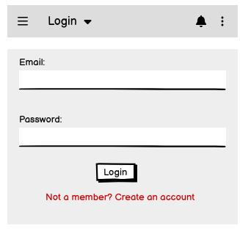

**UC - Homepage**

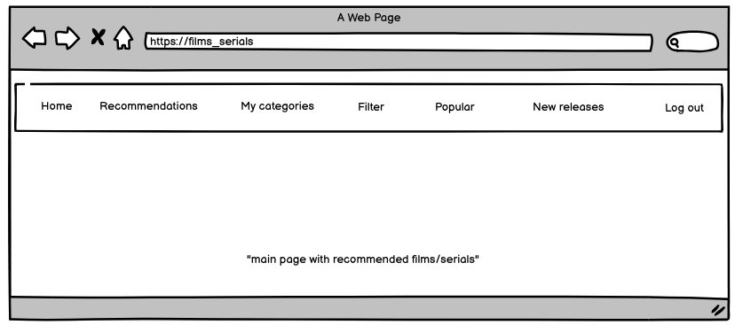

**UC - My categories**

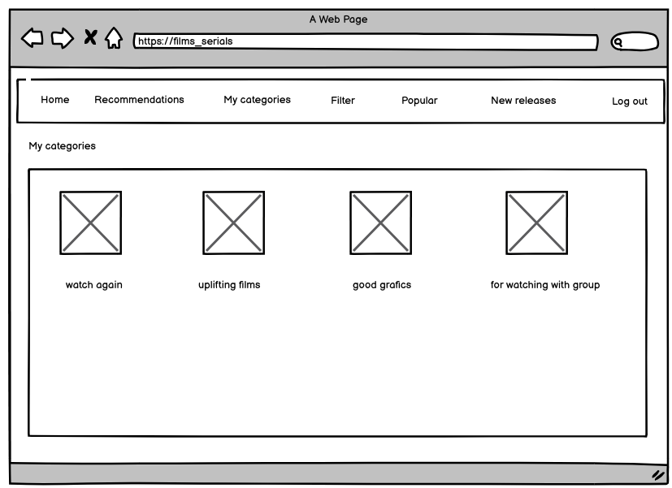

**Statický třídní diagram**

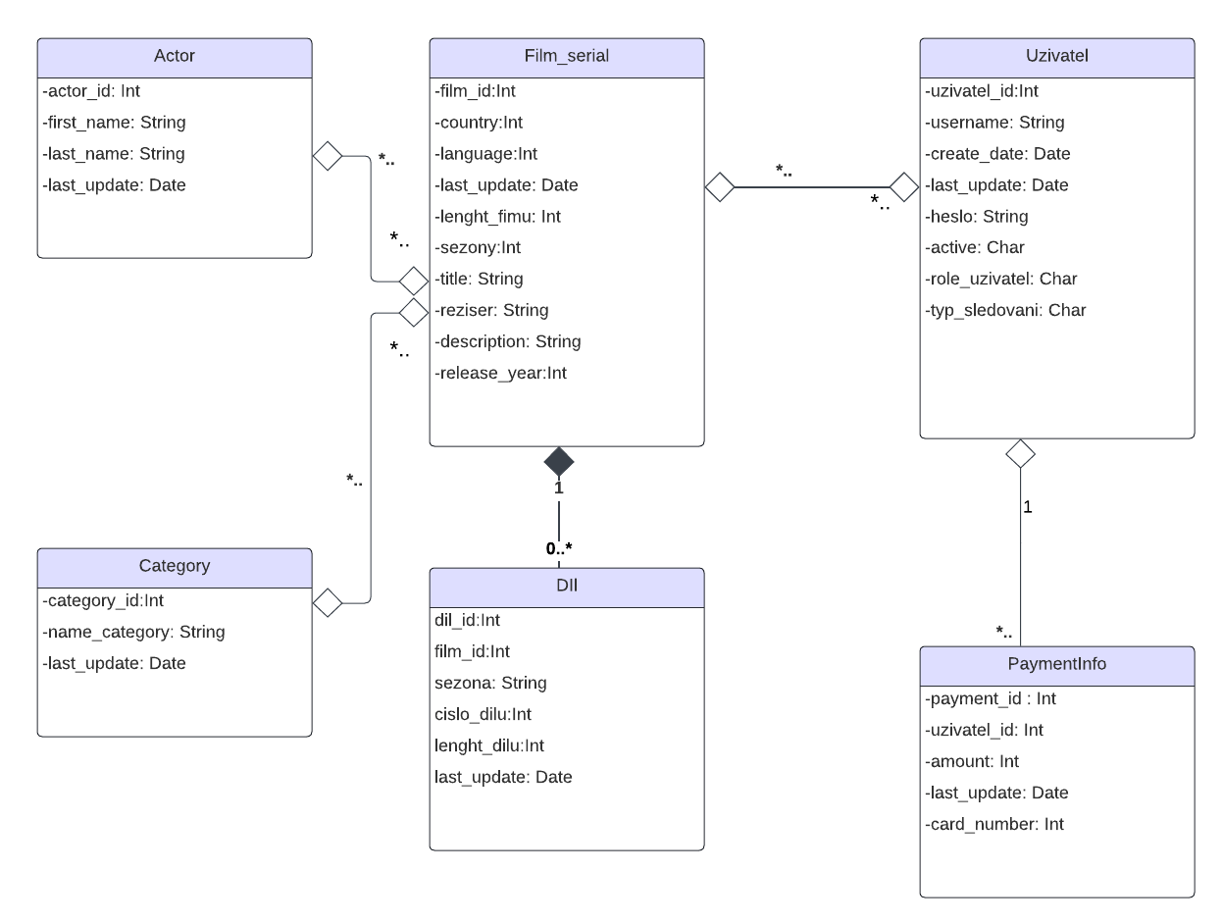

**Sekvenční diagram**

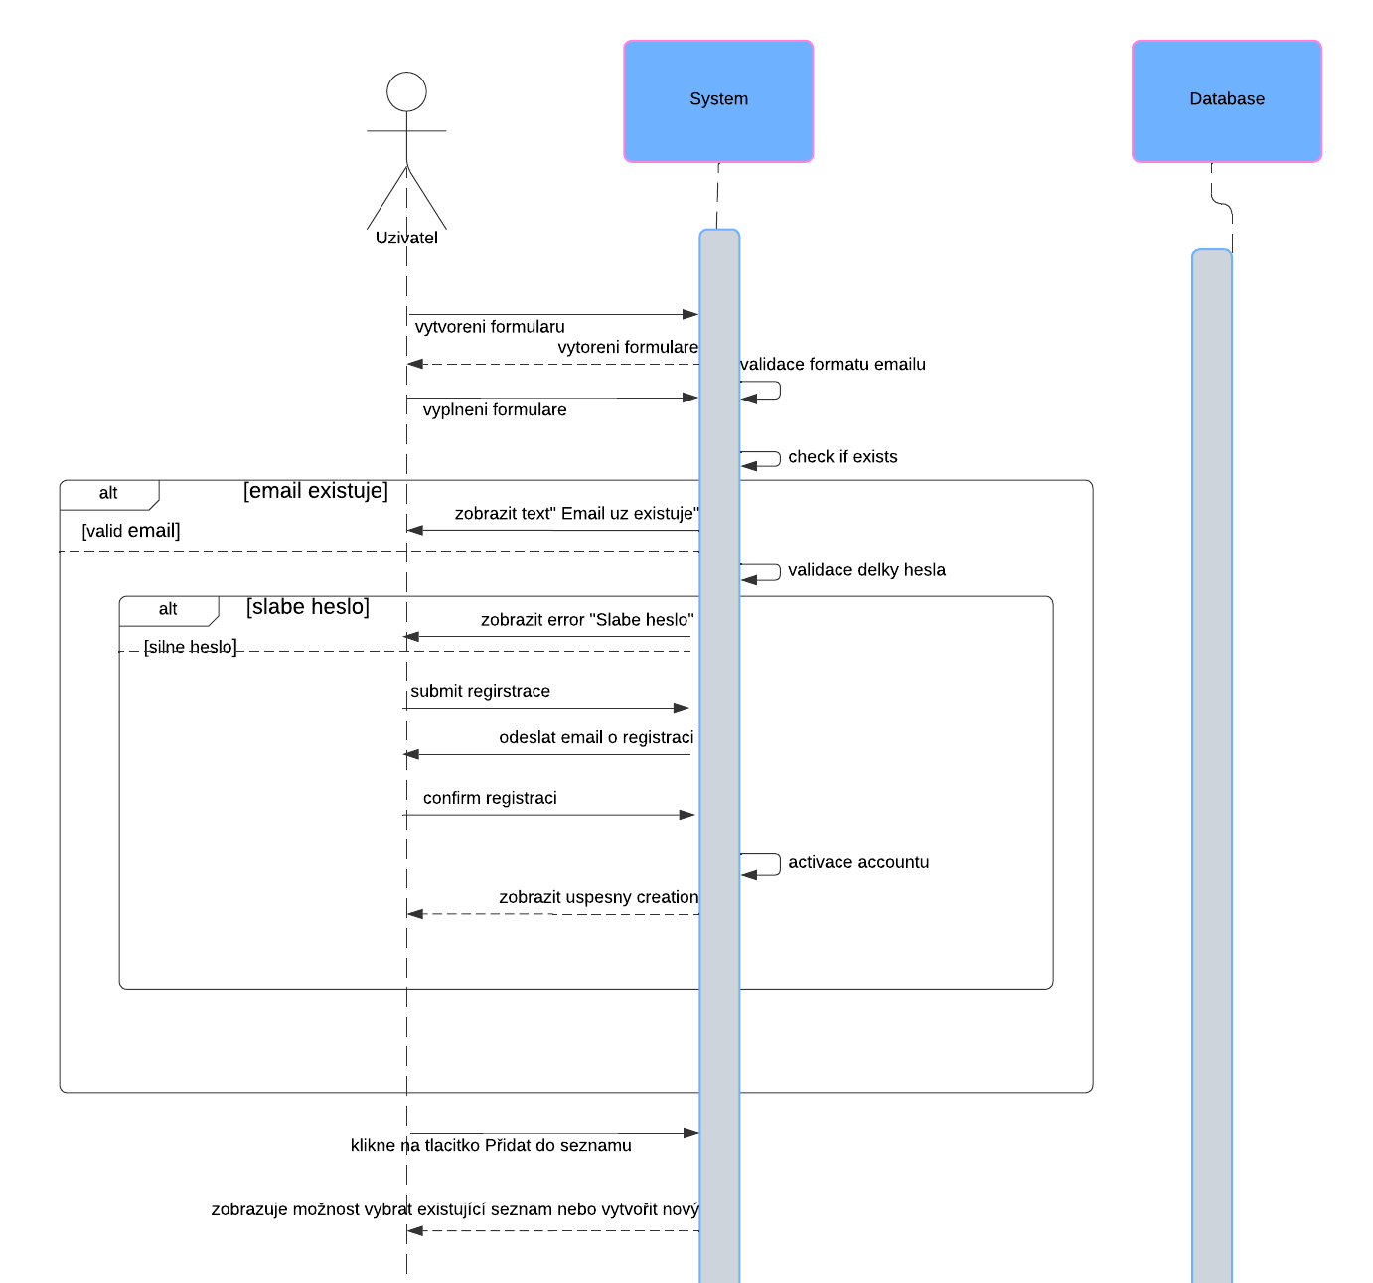

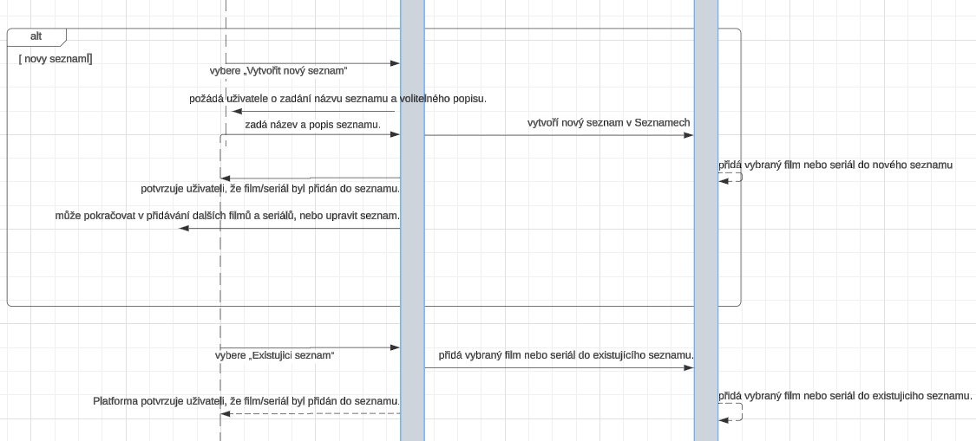

**Artefact 6**

**Diagram komponent**

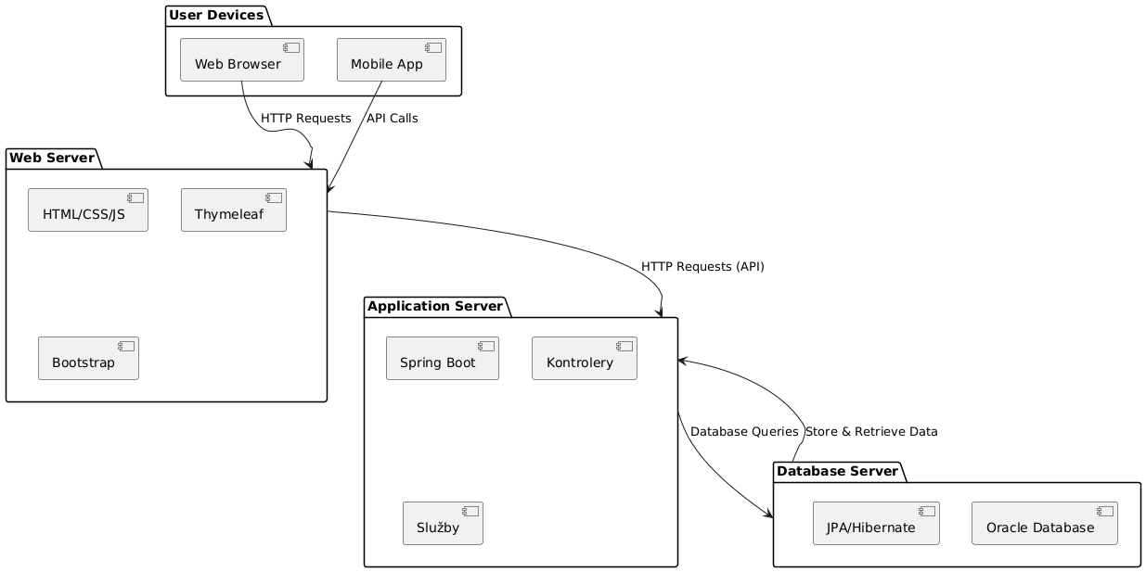

**Diagram nasazení**

